Kaldewei在2023年ISH展会上大放异彩：
国际展会上的专业观众们从众多充满魅力的面盆设计中选出自己的最爱

KALDEWEI，阿伦，2023年4月 - Kaldewei于3月13日至17日的ISH回归展览上向观众展示如何与众不同地搭建现代化浴室布景。这家高端卫浴制造商的展台是第3展厅中十分亮眼的存在，欢迎着观众们的到来。 独特的可持续奢华Luxstainability®的世界首次如此全面地得以呈现。展台上最引人注目的除了最新产品，还有一系列独特的瓷釉碗盆设计，这让观众们惊喜不已。通过数字化选择程序可以选择个人最喜爱的款式。得票最高的款式现已作为限量版上市。

创造性的技艺献给高贵的孤品
Kaldewei不断证明，环保、创新与设计可以和谐共存。在2023年ISH的框架下将启动新的创新性项目：为了证明钢瓷釉材质的多变性和个性化，公司专门为明娜Miena、明韵Ming和诺娃Nueva面盆设计了独特的款式 - 从双色款，到灰色、绿色和浆果色调的装饰件，再到高贵的“金光闪耀”的金属效果。二十款样式的艺术设计面盆有着各自的名称，例如“翡翠波纹”、“奇妙撞色”、“色彩的诗”等，展会观众们可以在现场或通过线上平台选择最喜爱的款式。
得票最高的款式脱颖而出：灰色明娜Miena“薄雾清晨”以绝对优势胜出。这款设计作品现作为限量版制造了100套。第二名是“翡翠波纹”，第三名是“奇妙撞色”。位列其后的分别是“黑/铜双色”，“柔嫩绿植”和“黑金闪耀”。
Kaldewei凭借限量款的制造再次丰富了其经验，公司始终以钢瓷釉为材质制造高端卫浴产品，从而为客户打造与众不同的浴室。

来源：Franz KALDEWEI GmbH & Co. KG.请求证明。
图片与照片来源

01_Kaldewei_ Waschtisch-Voting_ISH2023
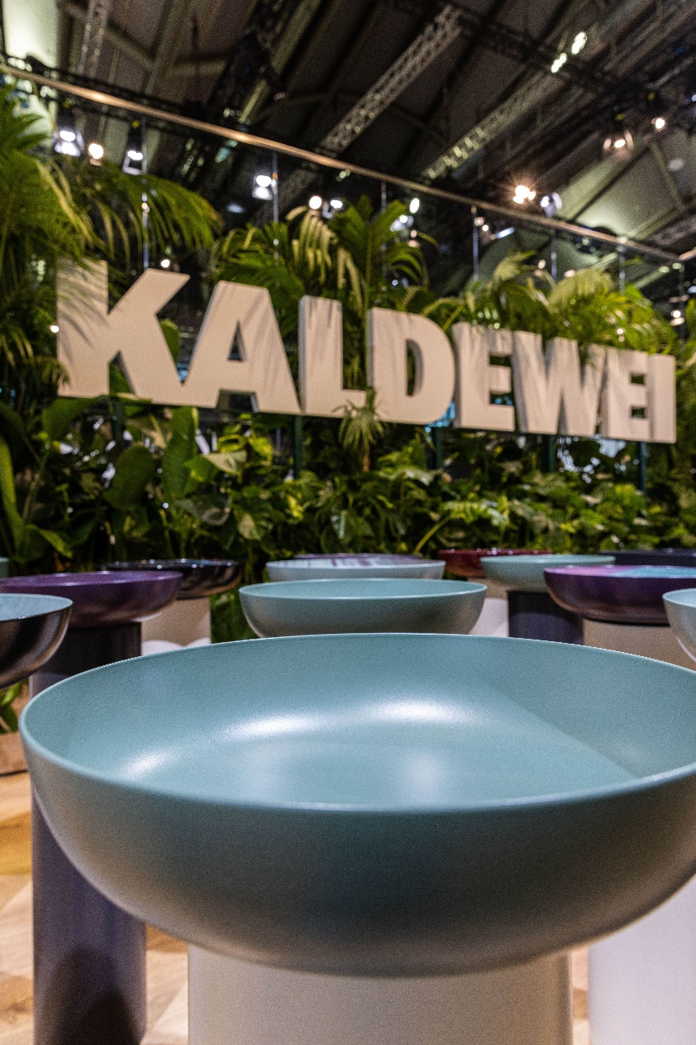
图片来源：KALDEWEI

02_Kaldewei_ Waschtisch-Voting_ISH2023
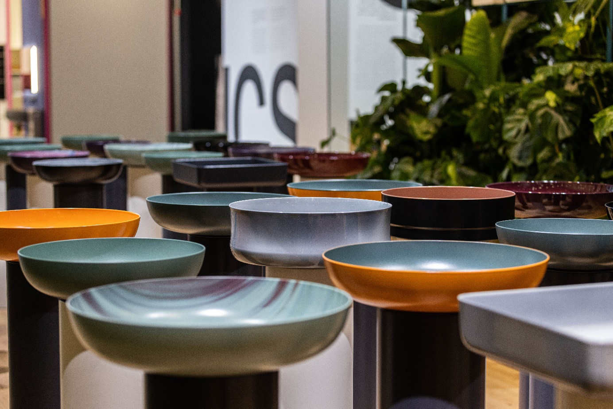
图片来源：KALDEWEI

03_Kaldewei_Miena_Misty Morning_Limited Edition
图片来源：KALDEWEI

04_Kaldewei_Miena_Emerald Wave
图片来源：KALDEWEI

05_Kaldewei_Miena_Color Twist
图片来源：KALDEWEI

06_Kaldewei_Nueva_Bicolor Black & Copper

图片来源：KALDEWEI

07_Kaldewei_Miena_Soft Greenery
图片来源：KALDEWEI

08_Kaldewei_Miena_Paint Poetry
图片来源：KALDEWEI

09_Kaldewei_Miena_Golden Glow Black
图片来源：KALDEWEI

关于KALDEWEI
KALDEWEI是一家德国家族企业，致力于打造浴室解决方案，并将现代奢华与可持续理念、管理及行动融入其中，公司传承逾百年历史，前后见证四代人的努力奋斗。公司以“luxstainability”(可持续的奢华)为全球战略方向。KALDEWEI产品组合包括浴缸、淋浴地面和面盆，且均采用优质钢瓷釉制成。这种材质因外观精致、设计优雅、寿命长久且100%可循环利用而备受青睐。2021年，KALDEWEI成为签署“科学碳目标”倡议的首家卫浴公司，开始在生产活动中强调气候中和。凭借以CO₂减排钢材为原料的KALDEWEI全新环境保护系列限量版产品，KALDEWEI再度向实现这一目标大步迈进。得益于卡德维环境保护系列浴室解决方案，建筑项目的CO₂足迹显著降低，因此，建筑行业的合作伙伴同样将从中受益。多年来，KALDEWEI也大力支持世界自然基金会(WWF)海洋保护计划，该计划致力于减少海洋中的塑料垃圾。这是出于对环境和子孙后代的责任。

新闻联络人：
Franz Kaldewei GmbH & Co. KG Tel. +49 2382 785 209
Marcus Möllers marcus.moellers@kaldewei.de
Postfach 17 61 www.kaldewei.com
59206 Ahlen, Deutschland

Franz Kaldewei GmbH & Co. KG Tel. +49 2382 785 165
Georgina Trimbusch georgina.trimbusch@kaldewei.de
Postfach 17 61 www.kaldewei.com
59206 Ahlen, Deutschland

Claudia Wünsch Communication GmbH Tel: +49 30 78956825
Massimiliano Monteverdi mm@claudia-wuensch.com
Silbersteinstraße 45 www.claudia-wuensch.com
12051 Berlin

更多信息和图片材料请至Kaldewei媒体中心： www.kaldewei.com

